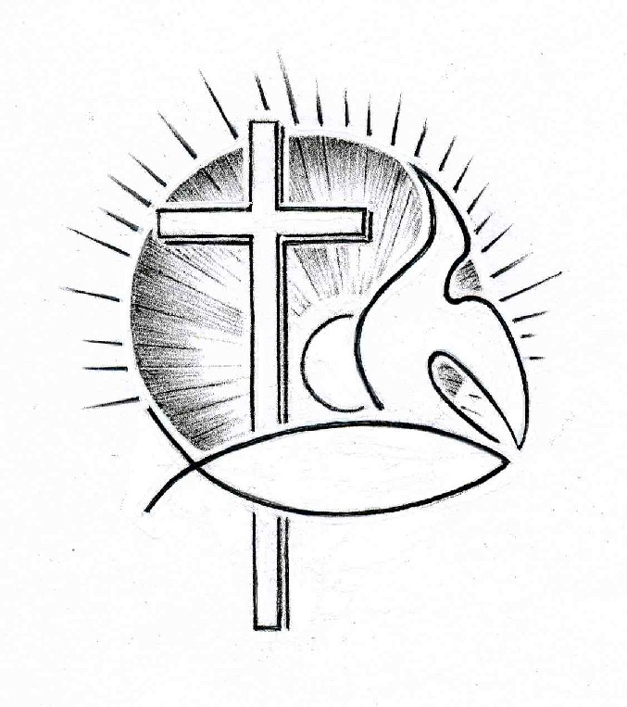PROTESTANTSE GEMEENTE TE COLIJNSPLAAT

Oudejaarsdienst op 31 december 2016 in de Dorpskerk
Voorganger: Ds. A. Spaans
Ouderling: Dhr. A. Karman
Organist: Dhr. A. Verhorst
Koster: Dhr. J. Siereveld
Beamer: Mevr. N. Nagtegaal

Orgelspel voor de dienst

Binnenkomst, welkom en mededelingen

Zingen: Evangelische Liedbundel 341 (staande)

Heer, God, U loven wij. Heer, U belijden wij.
Vader, in eeuwigheid zingt ’t gans heelal uw Naam,
Aarde en hemel, Heer, zingen uwen Naam ter eer,
heel uw schepping door, eeuwig met ’t engelenkoor:
Heilig, heilig, heilig is onze God, de HEER Zebaoth.
Hemel en aarde zijn van uw grootheid vol.
Hemel en aarde zijn van uw grootheid vol.
Halleluja, halleluja, halleluja, halleluja. Amen.

Stil gebed, bemoediging en groet (staande)

Zingen: Psalm 90:1 en 6

Gij zijt geweest, o Heer, en Gij zult wezen
de zekerheid van allen die U vrezen.
Geslachten gaan, geslachten zullen komen:
wij zijn in uw ontferming opgenomen.
Wij mogen bouwen op de vaste grond
van uw beloften en van uw verbond.

Zeventig, tachtig jaren mensenleven,
is dat, o Heer, om hoog van op te geven?
't Is moeite en verdriet. Och mocht het wezen
dat wij U kenden naar Gij zijt te vrezen.
Leer Gij ons zo te leven, dag voor dag,
dat in ons hart de wijsheid wonen mag.

Gebed om Gods Woord en Geest

Schriftlezing: Mattheüs 3:4-12 en 13:24-30

Johannes droeg een ruwe mantel van kameelhaar met een leren gordel; hij voedde zich met sprinkhanen en wilde honing. Uit Jeruzalem, uit heel Judea en uit de omgeving van de Jordaan stroomden de mensen toe, en ze lieten zich door hem dopen in de rivier de Jordaan, terwijl ze hun zonden beleden. Toen hij zag dat veel farizeeën en sadduceeën op zijn doop afkwamen, zei hij tegen hen: ‘Addergebroed, wie heeft jullie wijsgemaakt dat je veilig bent voor het komende oordeel? Breng liever vruchten voort die een nieuw leven waardig zijn, en denk niet dat je bij jezelf kunt zeggen: Wij hebben Abraham als vader. Want ik zeg jullie: God kan uit deze stenen kinderen van Abraham verwekken! De bijl ligt al aan de wortel van de boom: iedere boom die geen goede vrucht draagt, wordt omgehakt en in het vuur geworpen. Ik doop jullie met water ten teken van jullie nieuwe leven, maar na mij komt iemand die meer vermag dan ik; ik ben zelfs niet goed genoeg om zijn sandalen voor hem te dragen. Hij zal jullie dopen met de heilige Geest en met vuur; hij houdt de wan in zijn hand, hij zal zijn dorsvloer reinigen en zijn graan in de schuur bijeenbrengen, maar het kaf zal hij verbranden in onblusbaar vuur.’

Hij hield hun een andere gelijkenis voor: ‘Het is met het koninkrijk van de hemel als met een mens die goed zaad op zijn akker uitzaaide. Terwijl de mensen sliepen, kwam zijn vijand onkruid tussen het graan zaaien en vertrok weer. Toen het jonge gewas opschoot en vrucht begon te dragen, kwam ook het onkruid tevoorschijn. De knechten kwamen de heer des huizes vragen: “Heer, hebt u soms geen goed zaad op uw akker gezaaid? Waar komt dat onkruid dan vandaan?” Hij antwoordde: “Dat is het werk van een vijand.” De knechten zeiden tegen hem: “Wilt u dat wij er het onkruid tussenuit wieden?” Hij antwoordde: “Nee, want dan zouden jullie met het onkruid ook het graan lostrekken. Laat beide samen opgroeien tot aan de oogst, dan zal ik, wanneer het oogsttijd is, tegen de maaiers zeggen: ‘Wied eerst het onkruid, bind het in bundels bij elkaar en verbrand het. Breng dan het graan bijeen in mijn schuur.’”’

Zingen: Psalm 92:4,5 en 7

Hoe diep zijn uw gedachten!
Geen dwaas die dat verstaat:
als onkruid groeit het kwaad;
hoe lang zult Gij nog wachten?
Zie toch, aan alle zijden
plant zich het onrecht voort,
het bloeit haast ongestoord,
niemand komt tussenbeide.

Maar Gij, de Allerhoogste
zolang de wereld is -
werkers der duisternis
zult Gij de dood doen oogsten.
Uw tegenstanders, HERE,
zullen als kaf vergaan;
ten oordeel opgestaan
zult Gij de vijand keren.

Zoals de cederbomen
hoog op de Libanon,
staan bij de levensbron
de nederige vromen.
Die in Gods huis geplant zijn,
zij bloeien in Gods licht
als palmen opgericht.
Hun lot zal in zijn hand zijn.

Uitleg en verkondiging. Tekst: Hij antwoordde: “Nee, want dan zouden jullie met het onkruid ook het graan lostrekken. Laat beide samen opgroeien tot aan de oogst… (Mattheüs 13:29-30a)

Zingen: Gezang 252:1 en 2

Wat zijn de goede vruchten,
die groeien aan de Geest?
De liefde en de vreugde,
de vrede allermeest,
geduld om te verdragen
en goedertierenheid,
geloof om veel te vragen,
te vragen honderd uit;

geloof om veel te geven,
te geven honderd-in,
wij zullen leren leven
van de verwondering:
dit leven, deze aarde,
de adem in en uit,
het is van Gods genade
en zijn lankmoedigheid.

Geloofsbelijdenis (staande)

Zingen: Gezang 460:1,2 en 3

Loof de Koning, heel mijn wezen,
gij bestaat in zijn geduld,
want uw leven is genezen
en vergeven is uw schuld.
Loof de Koning, loof de Koning,
tot gij Hem ontmoeten zult.

Looft Hem als uw vaad’ren deden,
eigent u zijn liefde toe,
want Hij bergt u in zijn vrede,
zegenend wordt Hij niet moe.
Looft uw Vader, looft uw Vader,
tot uw laatste adem toe.

Ja, Hij spaart ons en Hij redt ons,
Hij kent onze broze kracht.
Hij bewaart ons, Hij ontzet ons
van de boze en zijn macht.
Looft uw Heiland, looft uw Heiland,
die het licht is in de nacht.

Dankgebed en voorbeden, stil gebed en gezamenlijk ‘Onze Vader’
Onze Vader die in de hemel zijt, uw Naam worde geheiligd; uw Koninkrijk kome; uw wil geschiede, gelijk in de hemel alzo ook op de aarde. Geef ons heden ons dagelijks brood; en vergeef ons onze schulden, gelijk ook wij vergeven onze schuldenaren; en leid ons niet in verzoeking, maar verlos ons van de boze. Want van U is het Koninkrijk en de kracht en de heerlijkheid tot in eeuwigheid. Amen.

Inzameling van de gaven: kerk; oudejaarscollecte

Zingen: Gezang 297 (staande)

Toch overwint eens de genade,
en maakt een einde aan de nacht.
Dan onderwerpt de Heer het kwade,
dan is de strijd des doods volbracht.
De wereld treedt in 's Vaders licht,
verheerlijkt voor zijn aangezicht.

O welk een vreugde zal het wezen,
als Hem elk volk is toegedaan;
uit aard' en hemel opgerezen
vangt dan het nieuwe loflied aan.
Als ieder voor de Heer zich buigt
en aller stem Gods lof getuigt.

Zegen, beantwoord met zingen: nieuw liedboek 416:1 en 2 (staande)

Ga met God en Hij zal met je zijn,
jou nabij op al je wegen
met zijn raad en troost en zegen.
Ga met God en Hij zal met je zijn.
Ga met God en Hij zal met je zijn :
bij gevaar, in bange tijden,
over jou zijn vleugels spreiden.
Ga met God en Hij zal met je zijn.

Orgelspel bij het verlaten van het kerkgebouw.

